

literatura – parte 1

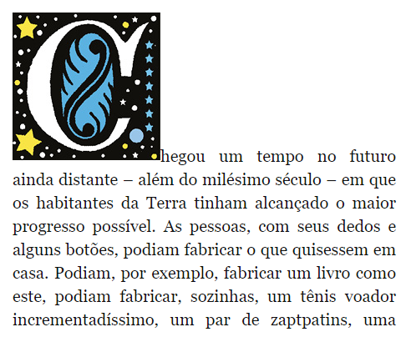

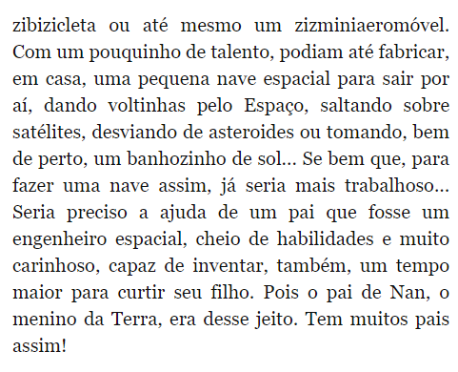

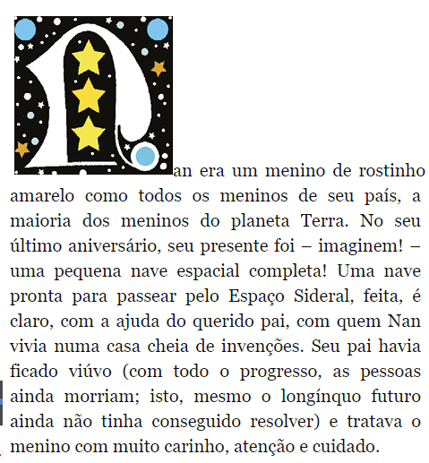

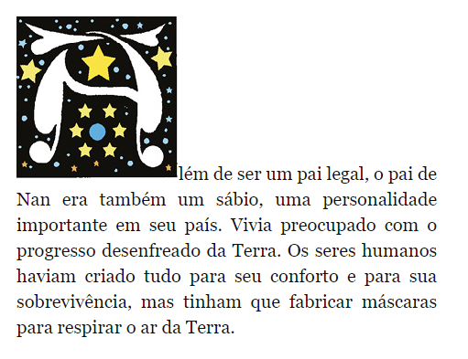

PROPOSTA:

1. Leia a primeira parte da história contada por Ziraldo.
2. Escolha um trecho para ser representado.
3. Desenhe, mostrando detalhes, o trecho que você escolheu.
4. Pinte o seu trabalho e escreva um título para ele.

|  |
| --- |
|  |